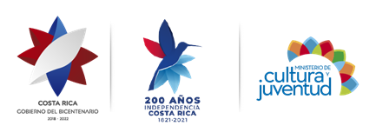
Ministerio de Cultura y Juventud
Colegio de Costa Rica

Formulario para concursar para el financiamiento de proyectos en artes literarias Convocatoria Extraordinaria 2021

Nombre del responsable legal del proyecto:

Nacionalidad: Profesión u oficio: Estado civil:

Lugar de habitación:
Nombre del responsable de ejecutar el proyecto:

Nacionalidad: Profesión u oficio: Estado civil:

Lugar de habitación:

Número de cédula persona física |  | Número de cédula jurídica y razón social
Nombre de la organización (si corresponde)
@: |  |  | Teléfono habitación:
Teléfono celular: |  |  | Teléfono trabajo:
Dirección física para notificaciones:

Categoría de participación:
 |  |  |  | Producción Editorial Artesanal.
 | Edición y difusión.
Nombre del proyecto:

Objetivo general del proyecto:

Producto final:

Población beneficiada (dar el detalle) área geográfica de impacto:

¿En el presente año, ha sido subsidiado (a) por el Ministerio de Cultura y Juventud?

Sí___

No____

Dependencia que lo otorgó:___________________________

Categoría:___________________ Monto:______________

¿Ha obtenido otra beca del MCJ, para el 2021 o 2022, como complemento de este proyecto que presenta ante el Colegio de Costa Rica?

Sí_______

No_________

Dependencia:_______________________ Categoría:_____________

Monto:______________

